|  |  |
| --- | --- |
| **Principales Ramas del Derecho** | **Cómo se relaciona con la administración Pública** |
| 1.-Derecho Administrativo | Tiene por objeto y premisa regular la acción o actividad del Estado que se realiza de forma administrativa, la estructura de los entes del poder ejecutivo y sus relaciones. Regula e ejercicio de la función administrativa y la protección judicial existente contra ésta. |
| 2.-Derecho Constitucional | Es la rama del Derecho Público, que se encarga del estudio del ordenamiento jurídico que constituye a un Estado, su estructura y funcionamiento. Así como, establece la división de poderes y sus funciones específicas. |
| 2.-Derecho Municipal | Las instituciones del derecho administrativo, los servicios públicos, el acto administrativo o la justicia administrativa, son regulados por el Derecho municipal; así como los conceptos de patrimonio, hacienda pública, ingresos y egresos municipales, cuenta pública entre otros |

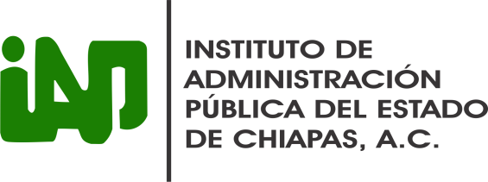

**CURSO EN ADMINISTRACIÓN PÚBLICA**

**UNIDAD 1.**

**TEMA 2**